Lab 4 – modele 3d

Otworzyć jako raster plik puszcza_bukowa_szmaragdowe.asc

Ustawić układ współrzędnych warstwy oraz projektu na 1992 (WPSG:2180)

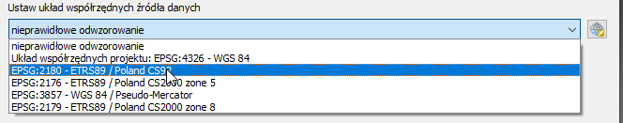

Za pomocą funkcji informacje (PKM na warwtie/właściwości) sprawdź:

* minimalną i maksymalną wysokość terenu,
* średnią wysokość terenu,
* rozdzielczość obrazu 3d.

Za pomocą funkcji styl/pseudokolor i funkcji nowa paleta kolorów/gradient ustaw wyświetlanie obrazu tak aby miejsca najniższe miały barwę niebieską a najwyższe czerwoną, przechodzącą w kolor biały (30 klas)

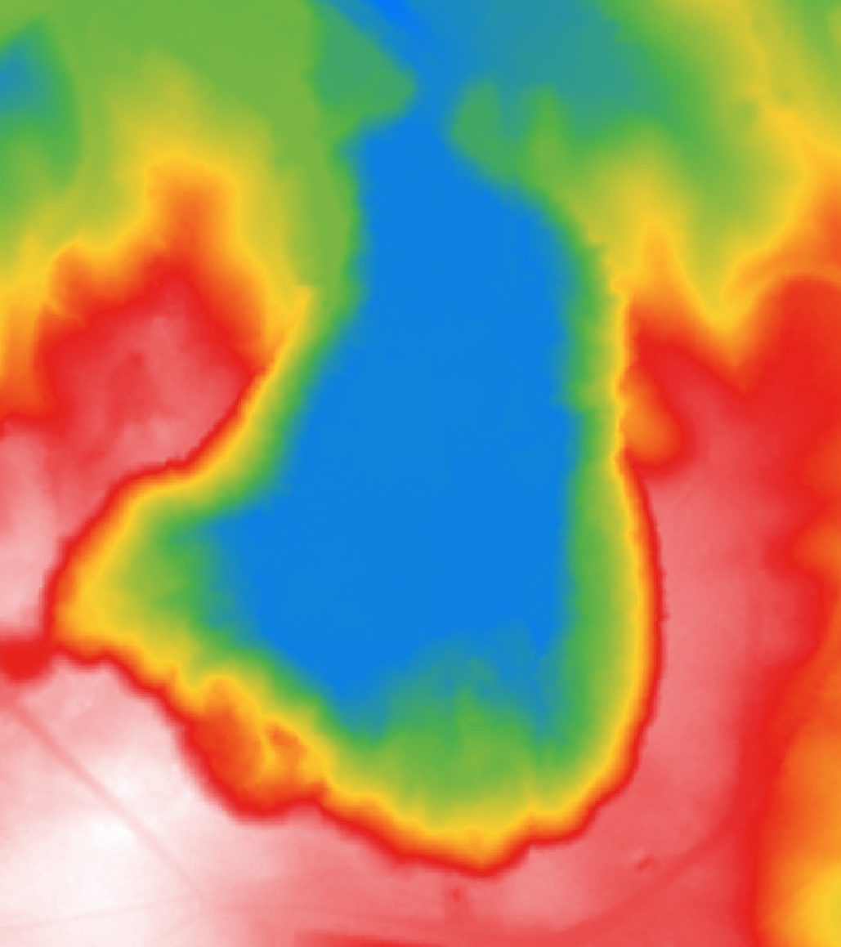

Sprawdź w panelach programu QGIS i zakładce raster czy masz doinstalowaną funkcję analiza

**Zadanie 1. Cieniowanie**

* Za pomocą funkcji „cieniowanie” stwórz obraz cieni modelu 3d. Sprawdź jak działają parametry azymut światła, wysokość światła, wielokierunkowe cieniowanie.

Możesz użyć także funkcji cienowania z panelu właściwości warstwy:

* Za pomocą ustawień przezroczystości warstwy z cieniowaniem spróbuj wykonać bardziej „plastyczny” model kolorowy obrazu 3d.
* Zmień resamplink z najbliższy sąsiad na sześcienny. Sprawdź wyniku:

Opcja cieniowania dla dużych obszarów nadaje głębi wyświetlanemu obrazowi.

* Otwórz model 3d pomorze.tif, popraw jego stylizację i nadaj plastyczność za pomocą modułu cieniowanie. Sprawdź różne parametry ustawień.
* Dodaj warstwę jezior z bazy danych GUGiK BDOO (ćwiczenie 1)
* Zapisz mapę do pdf, zawierającą legendę, skalę, strzałkę północy. Wyślij na elerning.

**Zadanie 2 – operacje matematyczne na zbiorach danych (kalkulator rastra)**

Wróć do modelu 3d Jeziora Szmaragdowego. Zrobimy teraz analizę ekspozycji, czyli ustawienia terenu względem stron świata.

Załóżmy, że interesuje nas wystawa południowa aby ustawić tam panele fotowoltaniczne (pomijamy fakt zalesienia tego terenu 😊).

Za pomocą modułu ekspozycja wygeneruj mapę. Zwróć uwagę na wartości pikseli, które odpowiadają kierunkom stron świata.

Wygenerowałeś mapę, gdzie każdy piksel ma wartość ekspozycji względem stron świata w stopniach.

Pamiętaj, że: 0 to północ a południe 180.

Użyjemy teraz funkcji „kalkulator rastra” do wykonania reklasyfikacji czyli utworzenia grupowania pikseli w zależności od ich wartości.

Wygeneruj obraz o nazwie ekspozycja_klasy, gdzie znajdą się cztery klasy o wartości piksela podanej w nawiasie:

0-90 NE (1)

90-180 SE (2)

180-270 SW (3)

270-360 NW (4)

Przykład:

**("Ekspozycja@1">=0 and "Ekspozycja@1"<90)*1** -> daje nam NE

Użyj operatora or

Wygeneruj plik pdf z mapą i wyślij na Teams

(("Ekspozycja@1">=0 and "Ekspozycja@1"<=90)*1) +  
(("Ekspozycja@1">90 and "Ekspozycja@1"<=180)*2) +  
(("Ekspozycja@1">180 and "Ekspozycja@1"<=270)*3) +  
(("Ekspozycja@1">270 and "Ekspozycja@1"<=360)*4)

**Zadanie 3.**

Analogicznie do poprzedniego punktu, za pomocą modułu nachylenie wykonaj mapę nachylenia terenu w stopniach.

Wyznacz obszary o nachyleniu <10; >=10 and <20; >=20

Analiza nachylenia ma wiele zastosowań jednym z głównych jest ustalenie stabilności gruntu . Im teren bardziej nachylony tym bardziej podatny na osuwanie. Tereny o zbyt dużym nachyleniu w naszym przypadku załóżmy, ze jest to 20o, muszą zostać ustabilizowane poprzez nasadzenia drzew i ewentualne wzmocnienie poprzez np. wykonanie mat.

(("Nachylenie@1"<10)*1) + ((("Nachylenie@1" >= 10) and ("Nachylenie@1"<20))*2) + (("Nachylenie@1" >= 20)*3)

Obliczmy teraz jaką powierzchnię mają grunty wokół jeziora szmaragdowego, które muszą w ten sposób zostać wzmocnione.

W zakładce processing znajdź funkcję „raport unikalnych wartości rastra”

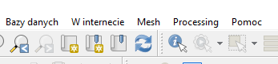

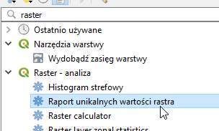

Na podstawie wielkości pikseli (właściwości rastra) i ich liczebności ustal jaką powierzchnię mają poszczególne klasy.

Zadanie 4.

Użyj funkcji cięcie/warstwice do utworzenia mapy warstwic jeziora szmaragdowego. Ustaw cięcie na 1 m. Kiedy ta funkcja może się przydać?

Zadanie 5.

Dodaj do mapy jeziora szmaragdowego warstwę WMS z geoportalu. Zainstaluj wtyczkę qgis2treejs, za je pomocą zrób trójwymiarową mapę obszaru jeziora szmaragdowego z nałożoną ortofotomapą oraz mapę pomorza. Dodaj budynki z wysokością jak na obrazku.

Wyślij wyniki w postaci zrzutów ekranu na Teams

